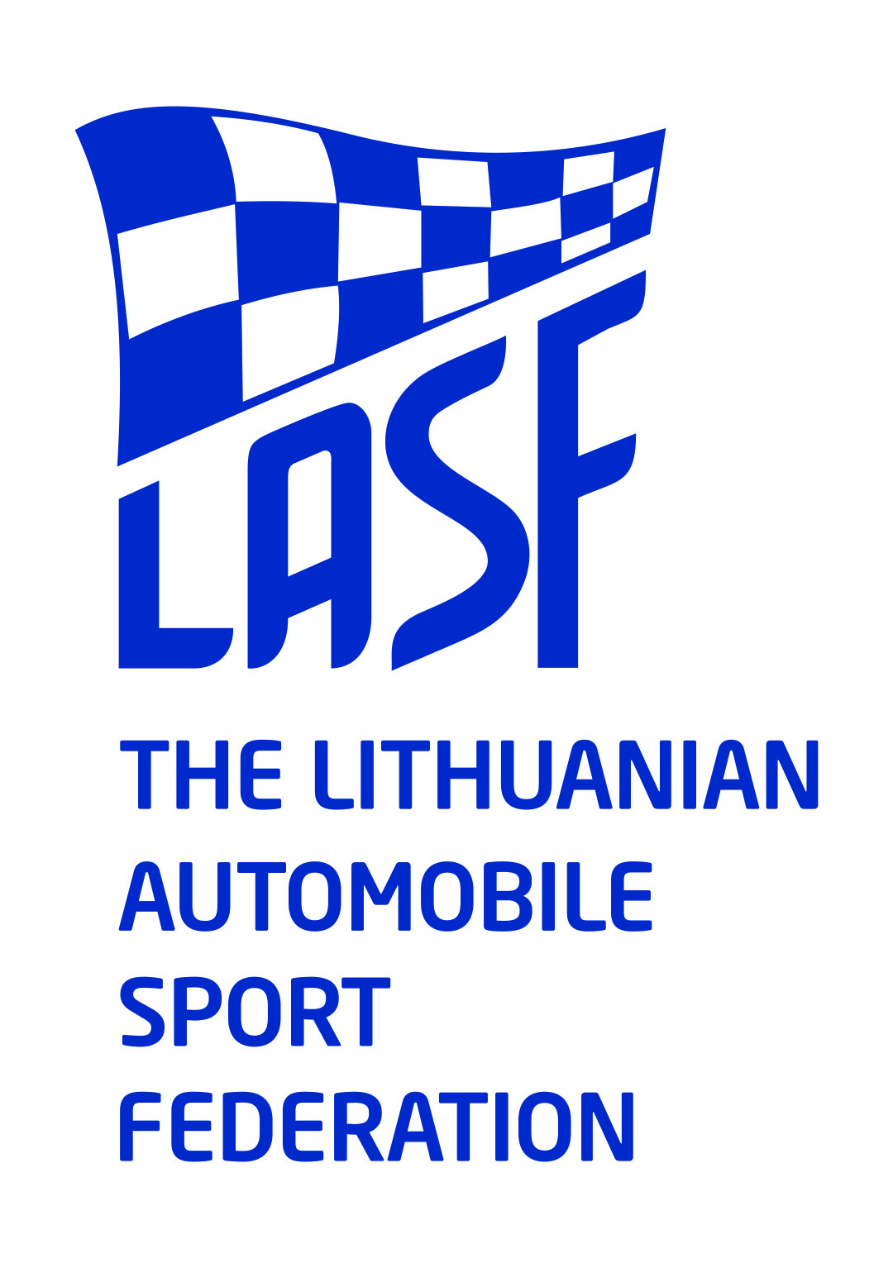
2017 LIETUVOS AUTOMOBILIŲ KROSO ČEMPIONATO II ETAPO
2017 LITHUANIAN CHAMPIONSHIP OFAUTOCROSS II STAGE
2017 BALTIJOS ŠALIŲ AUTOMOBILIŲ KROSO ČEMPIONATO II ETAPO
2017 BALTIC COUNTRIES CHAMPIONSHIP OFAUTOCROSS II STAGE
DALYVIO PARAIŠKA/ENTRY FORM
VIETA/EVENT: PAVILKIJYS ŠALIS/COUNTRY: LITHUANIA DATA/DATE: 21. 05. 2017

ORGANIZATORIUS/ORGANISER Paraiškos paduodamos iki
VŠĮ „Norlin“ The entries must reach the organiser by:
Pramonės g. 5c, Tauragė, LT72328 Lietuva iki/ till 2016-05-15 80 EUR
Tel.: +37069984204,+37061545915 iki /till 2016-05-21 100 EUR
vladas.angaras@gmail.com

PAREIŠKĖJAS/COMPETITOR
Pavadinimas/ Name....................................................
Address:.............................................................
Licenz..Nr...........................................................................
Tel:....................................................................
Fax:....................................................................
E-mail:...............................................................
VAIRUOTOJAS/DRIVER
Vard.Pavardė/Name:......................................................................................................................................................
Gim.data/Date of Birth:.....................................................
Address:..............................................................
Licenz.Nr.............................................................................
Tel:.....................................................................
Fax:.....................................................................
E-mail:................................................................
Klasės/ classes (pabraukti/ underline)

Lietuvos čempionatas BČ/BC
( Lit. Ch.)
D-Super1600 B-1600(D-3A AWD)
D-Super2000
D-Open
D-3A AWD
D-Super Cars

Starto Nr..

Vairuotojo parašas
Drivers signature
Markė: ..................... Modelis: .................................................
Techninis pasas .............................................................

Pareiškėjo parašas / Competitors signature ................................................ A.V ( Stamping place)

We confirm that we have read and understood the provision of the International Sporting Code, The Autocross Technical Regulations and Autocross Sporting Regulations and we agree, on our own behalf and on behalf of everyone associated with our participation in the 2016 BC , to observe and be bound by them (as supplemented or amended). We declare that we have examined this Entry Form and that the informatikon given is true, correct and complete. We understand that any change to the detais given on this Entry Form must be notified to the organiser.
Mes patvirtiname, kad esame susipažinę ir supratome Tarptautinį Sporto Kodeksą, Lietuvos Automobilių Sporto Kodeksą, LASF etikos ir drausmės kodeksą, Lietuvos automobilių kroso čempionato Pagrindines taisykles, Reglamentą, Techninius Reikalavimus. Mes atsakome bei žinome, kad galime būti nubausti už savo pačių ir už su mumis susijusių asmenų elgesį Čempionato metu. Mes pareiškiame, kad esame išanalizavę šią Paraišką ir, kad pateikta informacija yra teisinga, tiksli ir pilna. Mes suprantame, kad apie bet kokį šios informacijos pasikeitimą turi būti pranešta Organizatoriui. Mes žinome, kad pagal LASK73 str. klaidingos paraiškos laikomos negaliojančiomis ir Pareiškėjas gali būti apkaltintas netinkamu elgesiu, be to, mokestis už dalyvavimą gali būti negrąžinamas. Mes sutinkame, kad galutinė instancija sprendžianti ginčus automobilių sporte yra LASF Apeliacinis teismas.

